weber.ton reno AquaBalance 15 l/Eimer 200,3
Saint-Gobain Weber

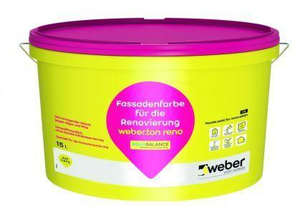Eigenschaften
GTIN:
4011361189484
HAN:
373742
Bindemittelbasis
Silikonharzemulsion
Eigenschaften
algizid, diffusionsoffen, fungizid eingestellt, hochdeckend, hydrophobierend, lösemittelfrei, wasserabweisend, witterungsbeständig

